ELEME模块概要设计说明书

本文档要写的内容是概要设计，是设计者严谨周全慎重思考后的体现逻辑和智慧的产物，一定要充分体现设计者思考的内容，此外概要设计的目标是使每一个设计者在设计时可以参考。

1 文档概述

1.1文档目的和范围

文档用途
1. 指导开发：为开发人员提供清晰的设计指导，确保模块按照设计意图进行实现。
2. 设计参考：作为设计人员在进行详细设计时的参考文档，确保设计过程中的一致性。
3. 沟通工具：为开发团队和相关干系人提供一个共同理解设计意图的平台，促进沟通和协作。
4. 维护支持：为后续的维护和升级提供设计依据和参考资料。

文档范围
1. 模块架构：概述ELEME模块的整体架构设计，包括各个子模块和组件的划分。
2. 功能描述：详细描述ELEME模块需要实现的主要功能及其功能划分。
3. 接口设计：定义模块内外部接口，包括数据接口和功能接口。
4. 设计思路：描述设计过程中的思路、决策和权衡考虑。
5. 技术选型：说明模块设计中涉及到的技术、框架和工具。
6. 非功能性需求：包括性能、安全性、可扩展性等方面的设计考虑。

1.2术语/缩略语
序号 | 术语/缩略语 | 说明
1 | API | 应用程序编程接口
2 | SRS | 软件需求规格说明书
3 | UI | 用户界面
4 | DBMS | 数据库管理系统
5 | HTTP | 超文本传输协议
6 | JSON | JavaScript 对象表示法
7 | REST | 表现状态转移
8 | MVC | 模型-视图-控制器架构
9 | CRUD | 创建、读取、更新、删除
10 | IDE | 集成开发环境
11 | BEF | 后端框架
12 | FEF | 前端框架
13 | NFR | 非功能性需求
14 | CPU | 中央处理器
15 | RAM | 随机存取存储器
16 | SSL | 安全套接层
17 | TLS | 传输层安全性
18 | SQL | 结构化查询语言
19 | ORM | 对象关系映射
20 | GUI | 图形用户界面
21 | UX | 用户体验
22 | JWT | JSON Web 令牌
23 | CI/CD | 持续集成/持续交付
24 | SPA | 单页应用

1.3参考文档
列出所参考的式样或者文档等
序号 | 文档名 | 作者 | 时间 | 版本
1 | 软件需求规格说明书 (SRS) | 项目需求分析团队 | 2024/6/15 | 1.0
2 | 项目开发计划 | 项目管理团队 | 2024/6/23 | 1.2
3 | 数据库设计规范 | 数据库管理员团队 | 2024/6/26 | 1.0
4 | 前端框架使用指南 | 前端开发团队 | 2024/6/28 | 1.0
5 | 后端框架使用指南 | 后端开发团队 | 2024/6/28 | 1.0
6 | API设计文档 | API设计团队 | 2024/7/2 | 1.0
7 | 测试计划 | 测试团队 | 2024/7/4 | 1.1

2 系统结构图
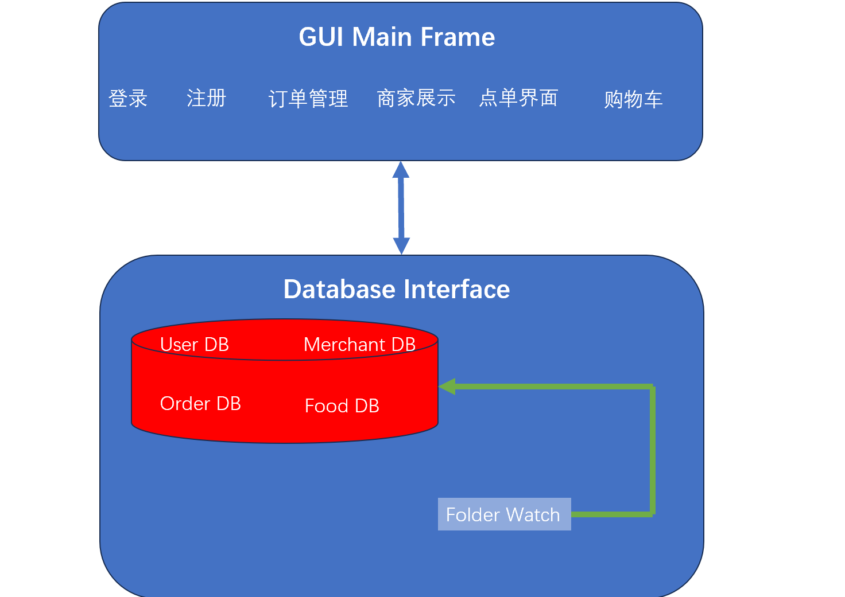

图2-1 系统结构图

3 模块详细概述
模块概述的目的是让设计者对模块的功能和模块的位置有一个概括的了解。

3.1 登录注册模块

3.1.1模块功能定义
记述本模块的功能点
序号 | 功能点 | 功能点详细内容
1 | 用户注册 | 用户通过注册新账号创建个人账户，包括输入用户名、密码和其他必要信息。
2 | 用户登录 | 用户通过已注册的账户登录系统，包括用户名和密码验证。

表 3-1 模块功能描述

3.1.2 模块结构
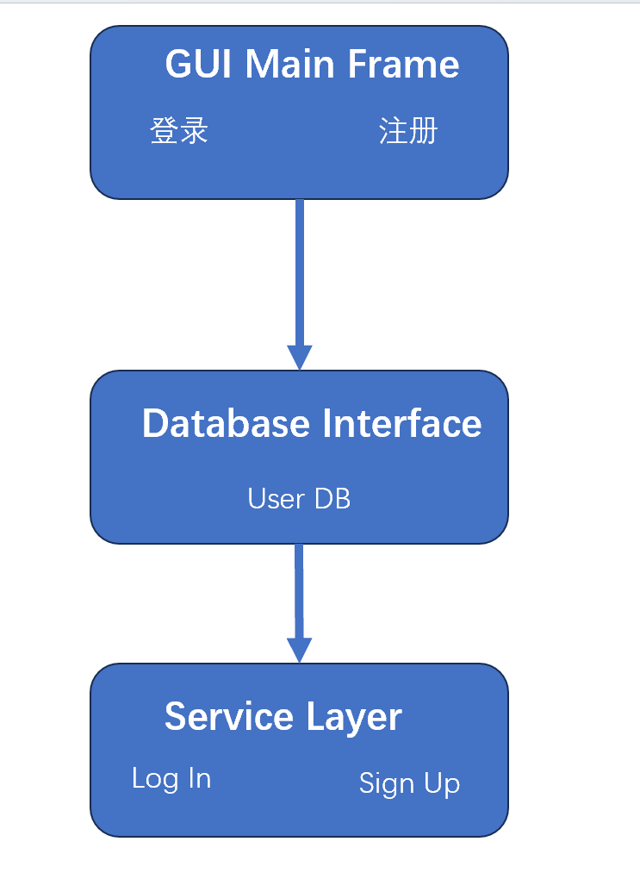

图3-1登录注册模块结构图

模块名称 | 模块类型 | 概要说明
GUI Main Frame | 接口 | 包含登录、注册界面，用于用户操作和交互。
User DB | 数据库模块 | 存储用户的账户信息，包括用户名、密码、联系方式等。
LogIn | 服务层模块 | 处理用户登录验证逻辑，包括用户名和密码的匹配。
SignUp | 服务层模块 | 处理用户注册逻辑，包括信息验证和存储。

4 接口说明

4.1 数据结构定义
1. 全局变量
public class GlobalConfig {
public static final String SYSTEM_NAME = "Online Food Ordering System"; // 系统名称
public static final String VERSION = "1.0.0"; // 系统版本
public static final String DATE_FORMAT = "yyyy-MM-dd HH:mm:ss"; // 日期格式

// ...
}

2. 宏定义
// 宏定义，用于配置系统常量
public class Constants {
public static final String ORDER_STATUS_PENDING = "PENDING"; // 订单状态：待处理
public static final String ORDER_STATUS_COMPLETED = "COMPLETED"; // 订单状态：已完成
public static final String ORDER_STATUS_CANCELLED = "CANCELLED"; // 订单状态：已取消

// ...
}

4.2 函数
4.2.1模块间接口函数
模块间接口设计(外部接口)文字或者列表描述，需要记述参数、返回值、功
能、调用方法。若存在多个函数调用完成一个功能，则需要记述调用的时序图(VISIO)。例：时间初始化的函数。

函数名 | registerUser
文件名 | ../userService.java
功能 | 用户注册
记述形式 | boolean registerUser(User user)
参数
类型 | 変数名 | I/O | 说明
User | user | I | 用户对象
详细说明
用户注册处理函数，提供给前端调用，通过传入的用户对象进行注册操作，并返回注册结果。

4.2.2 模块内接口函数
模块内接口设计(内部接口)文字或者列表描述，需要记述参数、返回值、功能、调用方法。例：时间调整的分钟调整函数。

函数名 | hashPassword
文件名 | ../userService.java
功能 | 密码哈希处理
记述形式 | String hashPassword(String password)
参数
类型 | 変数名 | I/O | 说明
String | password | I | 原始密码
详细说明
该函数对传入的原始密码进行哈希处理并返回哈希后的密码，用于密码存储和验证。

